Purbalingga, 3 Januari 2017

Nomor : 045/ED/PSDM/HMTE/IX/2017

Lampiran : -

Hal : **Undangan**

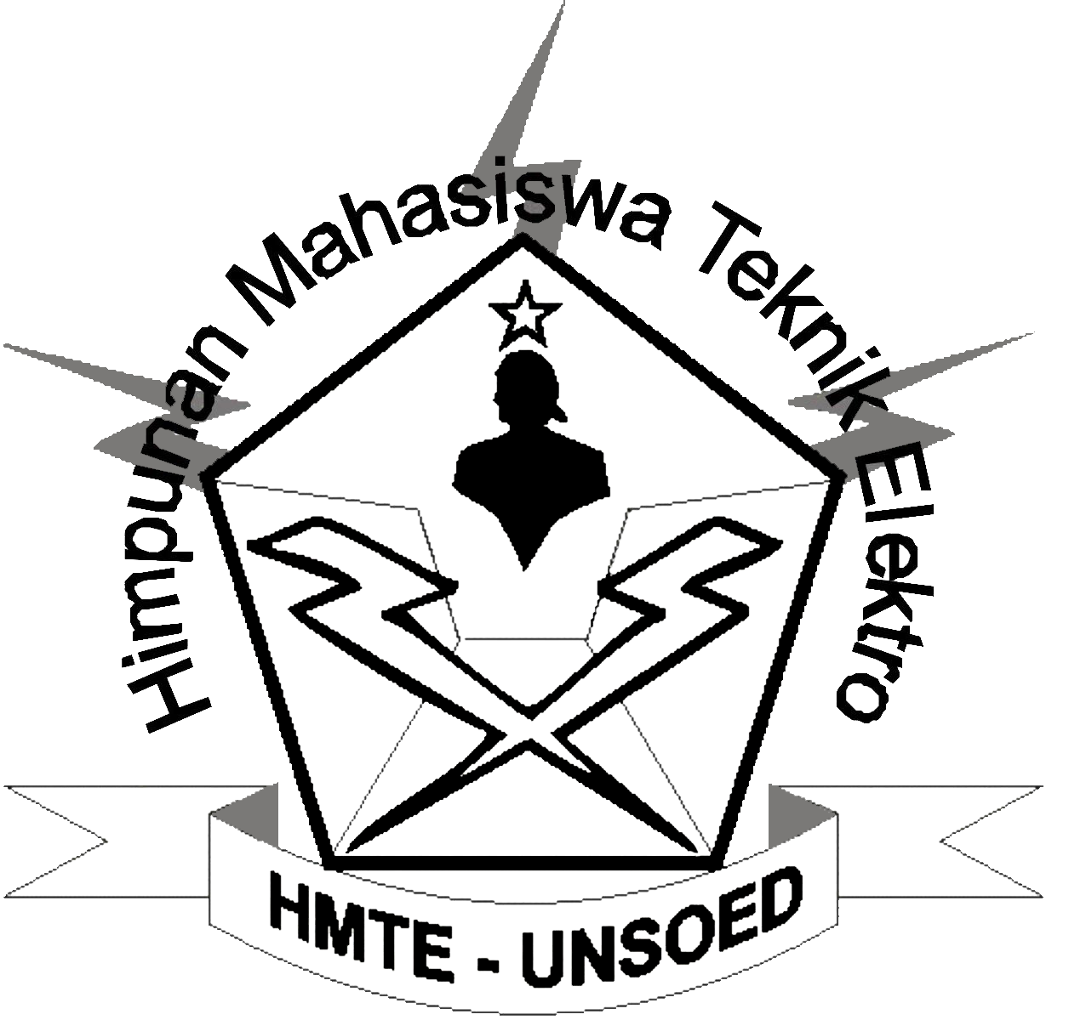

Yth Andika Davi Yudhistira.

Universitas Jenderal Soedirman

ditempat

Dengan hormat,

Sehubungan akan dilaksanakannya Gala Dinner dan pembagian jaket himpunan untuk menutup acara ALTHEMIS 2017 :

hari/tanggal : Jum’at / 5 Januari 2017

waktu : 19.00 WIB s/d selesai.

tempat : Table Nine Purwokerto

Maka melalui surat ini kami mengundang Saudara untuk hadir dalam acara tersebut sebagai tamu undangan.

Demikian surat undangan ini kami sampaikan. Atas perhatian dan kerjasamanya kami mengucapkan terimakasih.

Hormat Kami,

Ketua Pelaksana

**Naufal Ramadhan Adibperdana**

NIM. H1A016018

Penanggung Jawab Makrab

**Adrian Muhammad Farhan**

NIM. H1A016039HHH